20230315使用EXCEL輸入蝦米輸入法英文類字根並製作統計圖表

請參考 「802:20220901安裝並使用蝦米中文輸入法」先裝妥蝦米中文輸入法

(0A)執行如上蝦米中文輸入法安裝程式(PIME-1.1.0-setup.exe)，只勾蝦米輸入模組

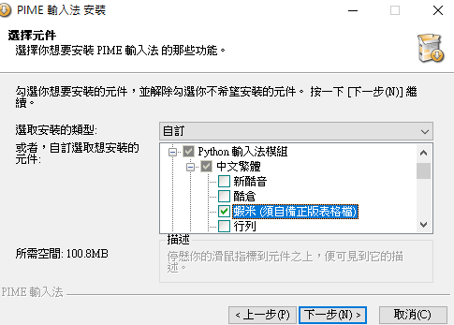

(0B)選取蝦米中文輸入拆碼對應表格檔(liu-uni.tab)

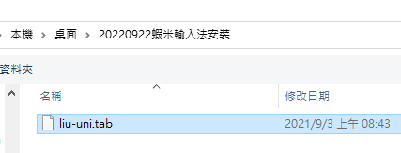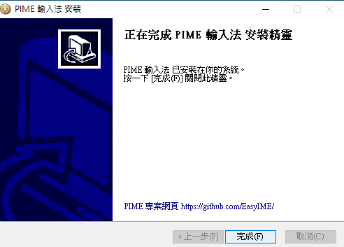

(0C)安裝完成，按「WIN+空白鍵」可切換至蝦米輸入法模式。

森品焱
- 搜尋lfwiki找到樹心幽徑並點開第873號文(即本文所在)

用WIN+方向鍵將現行工作視窗依給定方向以一半的螢幕顯示之.

請用拆碼練習的CAI程式LiuEasyLearn.exe(下載點) 進行如下英文類的
字根練習(第4鈕)的25個字(按WIN+SHIFT+S鍵可截圖選定區)

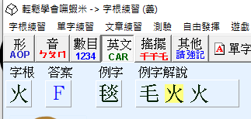

執行excel並輸入如下資料 (按住SHIFT鍵再按英文字母鍵可直接在蝦米中文輸入模式下輸入英文字母(不用再切換到英文輸入模式))

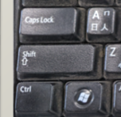
(3A)按CTRL+A以選取整個工作表，然後設定為「25點字」及「所有框線」。
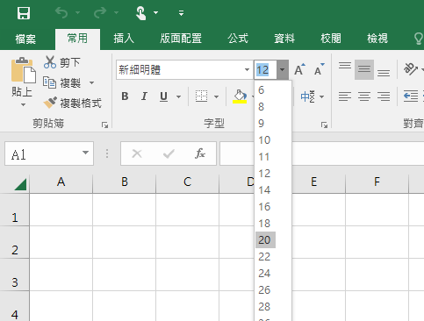

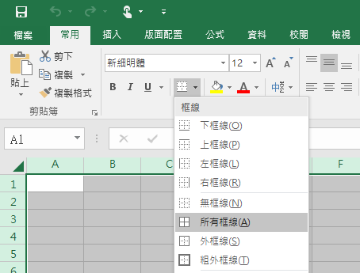

(3B)於A1輸入標題文字「使用EXCEL輸入蝦米輸入法英文類字根 」並選取A1:F1按「跨欄置中」鈕
(3C)將「no、例字、例字拆碼、例字筆畫數、拆碼數、英文意-字根-拆碼」貼入A2 並選「資料/資料剖析/分隔符號」功能，分隔符號只勾「其他」用、來將A2內容切開為A2:F2的各欄文字。(在蝦米模式下按ENTER鍵左邊的單引號可輸入、號)

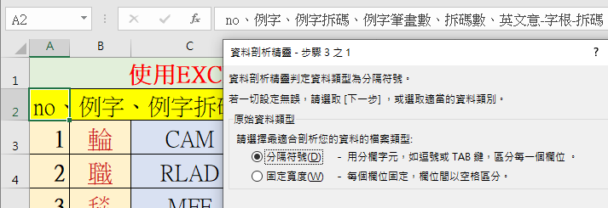

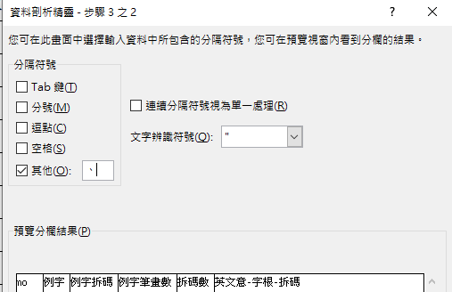

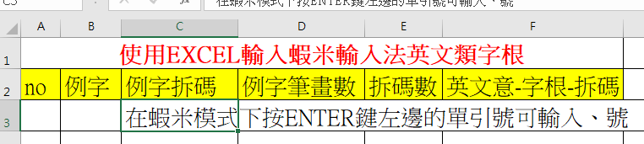
並於上方英文字母欄名框邊拖曳來調整欄寬，使如上切開的各欄文字皆可完整顯示。
註：CTRL+C鍵可複製目前選取的內容，
CTRL+V鍵則可將複製的內容貼在目前的游標處。
(3D)在A3及A4儲存格分別輸入1和2，接著在A4儲存格右下角格線+處往下拖曳到A27來填入數列1到25

(3E)在B3:D27輸入如下中文字例字的拆碼對應(SHIFT+空白鍵：切換全型或半型英文字)及筆畫數：
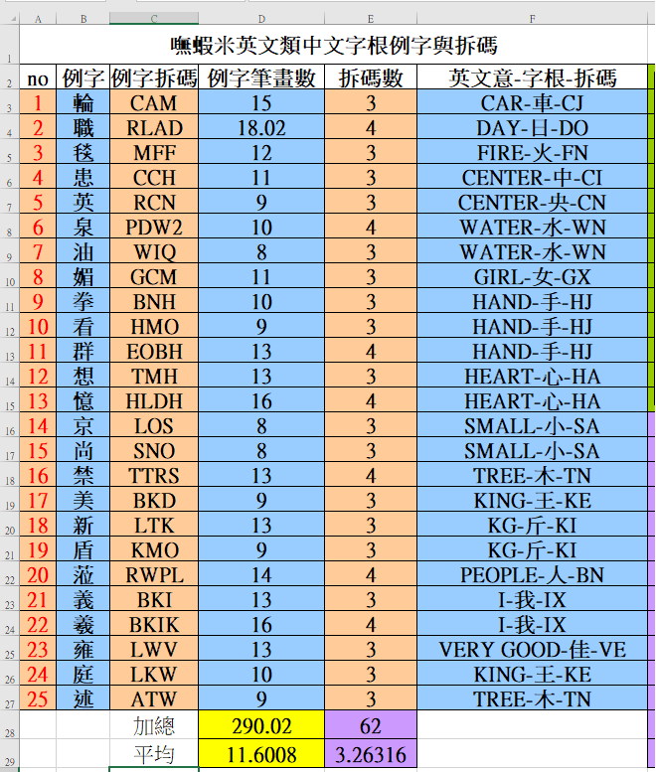

(3F)在D28儲存格輸入公式=SUM(D3:D27)，在D29儲存格輸入公式=AVERAGE(D3:D27)
(3G)將D28:D29的公式拷給E28:E29
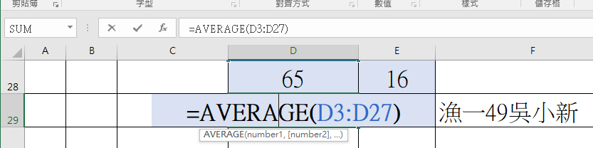
(3H)在E3儲存格輸入公式=LEN(C3)，並將之拷給E4:E27。

(3I)在F29儲存格輸入你的班級座號姓名如「園一49吳小新」

(4A)在試算表左上方「名稱方塊」輸入G2:M15來選取該範圍並設定範圍內所有儲存格皆為綠色且有格線。

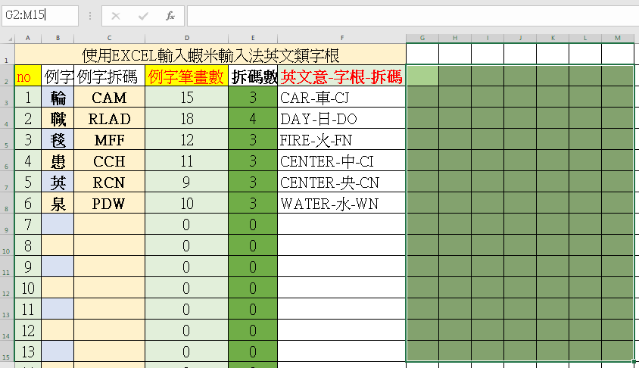

(4B)選取範圍D2:E27，選「插入/圖表/直條圖」來建立一個直條圖
並將之縮放移到範圍G2:M15中。

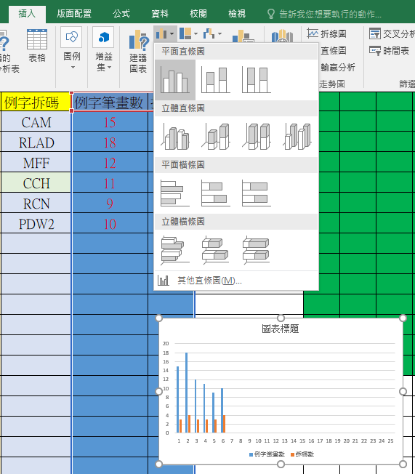

(5A)選取範圍G16:M29並設定本範圍所有儲存格皆為紫色且有格線。

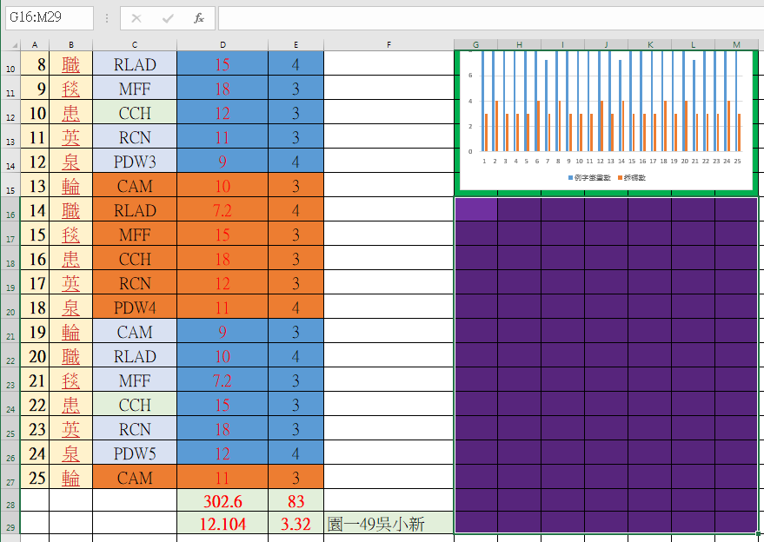

(5B)選取範圍C2:E27，選「插入/圖表/泡泡圖」來建立一個泡泡圖
並將之縮放移到範圍G16:M29中(本圖表右鍵/圖表選項/可設定細項)。

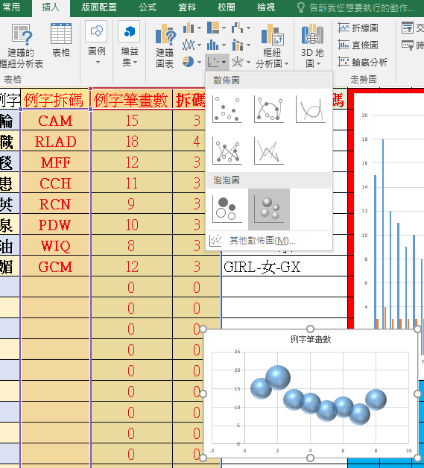

(6A)選取範圍A1:M29/版面配置/列印範圍/設定列印範圍。

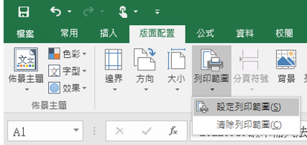

(6B)按CTRL+P/印表機挑Microsoft print to PDF/ 版面設定(頁面：「A4橫向、調整為1頁寬與1頁高」；邊界「勾水平及垂直置中」 工作表「列印格線及列與欄標題」；) /印出為D碟的a.pdf
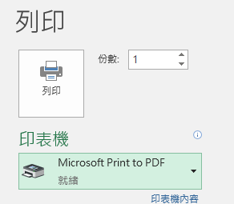
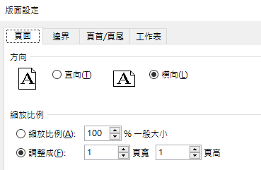
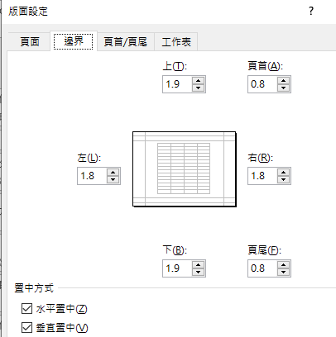
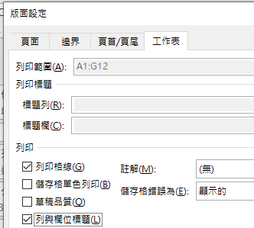

最後按下列印鈕並給檔名a.pdf
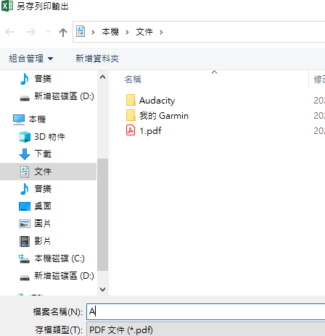
(7)按win+E鍵
(按住win鍵 再按E)可看到剛列印產生的pdf檔，請將之打開來看。

